6. RAZRED - VIRTUALNI HERBARIJ
UPUTE:
- Herbarij možeš raditi u Power Pointu, Canvi, Book Creatoru ili Emaze alatu (Galerija).
- ) Herbarij MOŽE sadržavati 5 fotografiranih biljaka i 5 biljaka s Interneta ILI 10 FOTOGRAFIRANIH.
3) Isključivo biljke travnjaka, ne oranica ili kultivirane vrste npr. mrkva, salata i sl.
4) Kada fotografiraš pokušaj da se vidi stabljika, list i cvijet te da fotografije budu jasne.
5) Pored svake biljke mora biti kartica s tekstom na kojoj ćeš napisati: naziv vrste, nalazište, stanište, datum. Karticu stavljaš u donji desni kut. Na svaki slajd stavljaš drugu biljke. Primjer izgleda slajda nalazi se na drugoj strani.
6) Za svaku biljku pronađi i neku zanimljivost koju ćeš napisati ispod biljke.
7) Za 5 biljka pronađi primjenu u svakodnevnom životu i zapiši ispod biljke.
8.) U prepoznavanju biljaka može ti pomoći aplikacija za mobitel PlantNet Identification.
9.) Na sljedećoj stranici pogledaj primjer kako ti treba izgledati slajd.
KRITERIJI ZA VREDNOVANJE
BODOVI | 5 | 3 | 1
BILJKE | Sadrži 9 - 10 biljaka, najmanje 5 fotografiranih. Sve biljke su s travnjaka. | Sadrži 6 – 8 biljaka, najmanje 5 fotografiranih. Većina biljaka su s travnjaka. | Sadrži manje od 6 biljaka. Manje do 5 biljaka je fotografirano. Neke biljke nisu s travnjaka.
FOTOGRAFIJE | 9 – 10 fotografija jasno prikazuje dijelove biljke. | 6 – 8 fotografija jasno pokazuje dijelove biljke. | Manje od 6 fotografija jasno pokazuje dijelove biljke.
KARTICA | 9 – 10 kartica ima sve potrebne podatke i točne nazive biljaka. | 6 – 8 kartica ima sve potrebne podatke i točne nazive biljaka. | Manje od 6 kartica ima sve potrebne podatke i točne nazive biljaka.
ZANIMLJIVOST | 9 – 10 biljaka sadrži zanimljivost. | 6 – 8 biljaka sadrži zanimljivost. | Manje od 6 biljaka sadrži zanimljivost.
PRIMJENA | 9 – 10 biljaka sadrži korisnu primjenu u svakodnevnom životu. | 6 – 8 biljaka sadrži korisnu primjenu u svakodnevnom životu. | Manje od 6 biljaka sadrži korisnu primjenu u svakodnevnom životu.

Učenici koji će napraviti herbarij u nekom drugom alatu, a da nije Power Point, će dobiti dodatna 2 boda zbog spremnosti da nauče nešto novo i unaprijede svoje digitalne vještine.

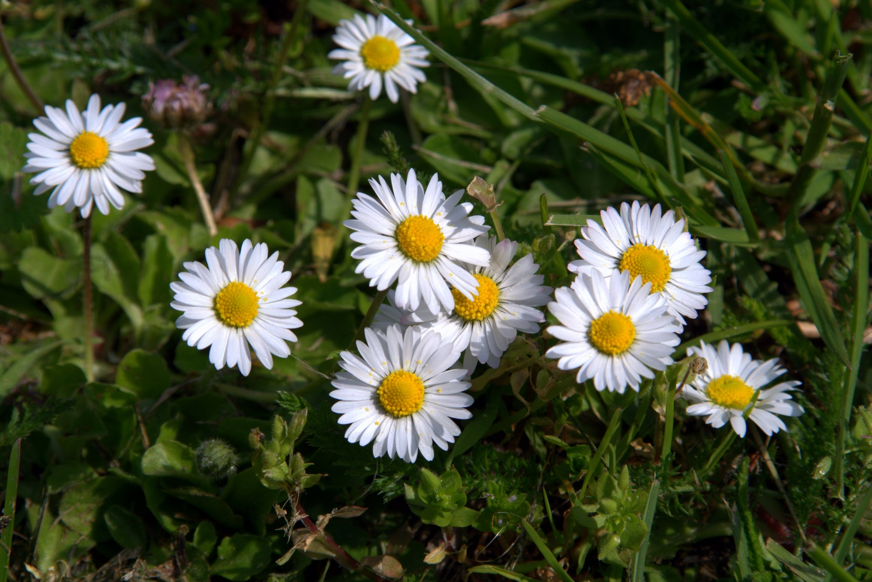
ZANIMLJIVOST:

PRIMJENA: npr. čaj protiv kašlja

NAZIV VRSTE:
NALAZIŠTE: Dugave
STANIŠTE: travnjak
DATUM: 30.4.2020.

